《建筑制图基础》课程导学方案

一、课程地位、性质
“建筑制图基础”课程是国家开放大学建筑施工与管理专业的一门统设必修课，也是适用于土建类各专业的一门专业基础课。3学分。建筑制图基础课程主要讲授利用投影法绘制工程图样的理论和方法。通过本课程的学习，使学生较系统的获得制图与识图的基本知识，掌握投影法绘制工程图样的理论和方法，使学生初步受到读图基本能力的训练，为绘制和识读施工图打下良好的基础。
二、学习目标
通过本教材的学习，希望你能够：
（1）掌握投影法（主要是正投影法）的基本理论及应用；
（2）了解并能够贯彻制图国家标准和有关规定；
（3）绘制和阅读本专业及相关专业工程图样；
（4）具备空间想象能力和空间几何问题的分析、图解能力。

三、学习内容
本书主要介绍土建类制图的一般理论和制图方法，具有较强的专业特色，同时注意投影理论与制图实践的密切结合，遵循制图规范，由浅入深，同时也注意避免篇幅过大，切实保证对学习识读和绘制建筑工程图的教与学的基本要求所规定的必学内容的深、广度，教材共分为7部分内容，分别为制图的基本知识，投影的基本知识，点、线和平面的投影，立体的投影，组合体的投影，轴测投影图，图样画法的基本规定。

四、“国家开放大学学习网”平台登录方法：
第一步：登录国家开放大学网站，在浏览器的地址栏中输入网址：http://www.ouchn.cn/ ，进入主页后，然后选择“学生登录”

第二步、在“学生登录”界面输入用户名、密码和验证码。用户名是自己的13位学号，密码是自己的8位出生年月日。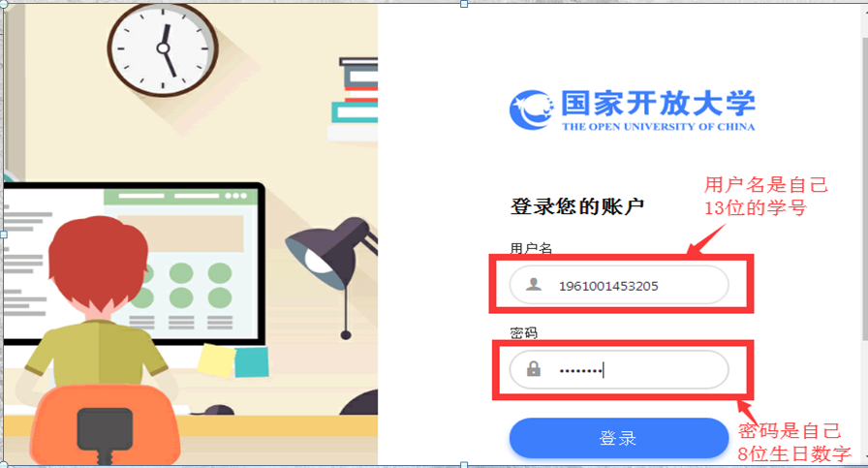
第三步：登录进学习空间后，选择“建筑制图基础”课程，点击“进入学习”，就可以进行学习了。
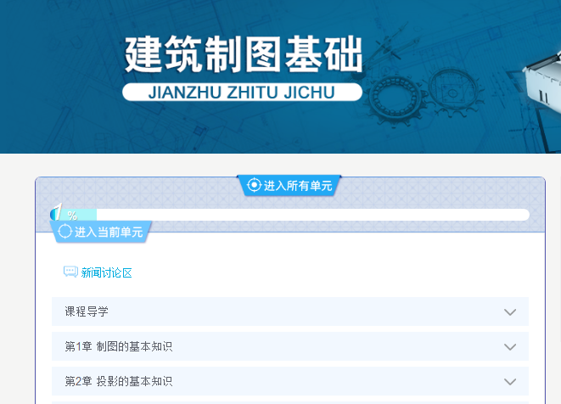

五、课程考核方式：
本课程考核采用形成性考核与终结性考试相结合的方式。形成性考核占课程综合成绩的50%，终结性考试占课程综合成绩的50%。课程考核成绩统一采用百分制，即形成性考核、终结性考试、课程综合成绩均采用百分制。
课程综合成绩由形成性考核成绩和终结性考试成绩加权平均得到，课程综合成绩达到60分及以上（及格），可获得本课程相应学分。
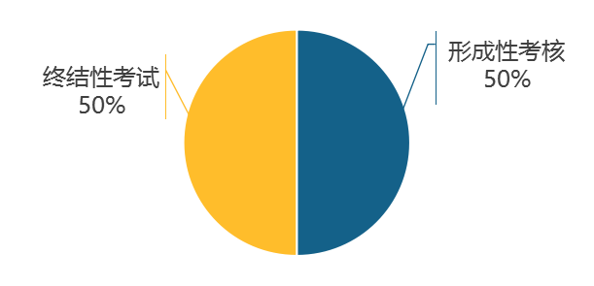

一、形成性考核
形成性考核成绩包括形考任务成绩和网络参与度成绩两部分，形考任务成绩占形成性考核成绩的60%，网络参与度成绩占形成性考核成绩的40%。
提示：阶段性学习测验请打印形成性考核册线下完成，完成后请以图片形式上传结果。
下表列出了课程形成性考核的形式及计分方法：
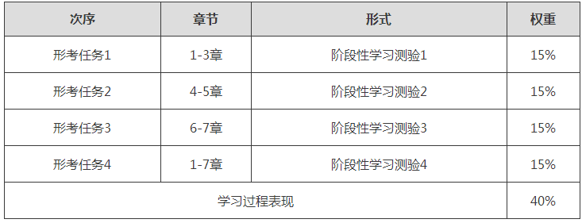
二、期末考试
期末考试（或称终结性考试）为国家开放大学组织的全国统一考试。
考试形式：网考，开卷 时长：60分钟
六、学习方法：
本课程是一门与生产实际密切相关的实践性很强的课程。学习时应注意：
（1）扎实掌握正投影原理和方法，注意空间形体与它们投影图之间的联系。
（2）注意培养从空间(物体)到平面(图样)，再从平面到空间的想像能力和几何形体的构思能力。
（3）养成自觉遵守工程制图国家标准的良好习惯，不断提高查阅标准的能力。
（4）掌握形体分析方法、线面分析方法，通过一系列的绘图实践，多看多想多画，提高独立分析能力和解决看图及画图问题能力。
（5）自觉完成作业，逐步提高绘图的速度、精度和技能。认真参加计算机图绘图的上机操作,不断提高用绘图软件绘制工程图样的能力。
（6）图样在生产上起着指导作用，绘图和读图的任何差错将给生产带来程度不同的损失。因此，在课程学习以及完成作业时，要培养耐心细致的工作作风和树立严肃认真的工作态度。
（7）要注意提高自学能力。读课本或看网页时要边看边动手画插图，然后带着弄不清的问题去听教师的辅导。投影理论一环扣一环，前面学习不透彻、不牢固，后面必然越学越困难。因此必须步步为营，稳扎稳打，由浅入深，循序渐进。
七、完成形成性考核作业方法：
第一步：登录国家开放大学网站，网址：http://www.ouchn.cn/ ，进入主页后，然后选择“学生登录” ；
第二步、在“学生登录”界面输入用户名、密码和验证码。用户名是自己的13位学号，密码是自己的8位出生年月日。
第三步、选择《建筑制图基础》课程，点击“进入学习”，即可浏览课程资源了。
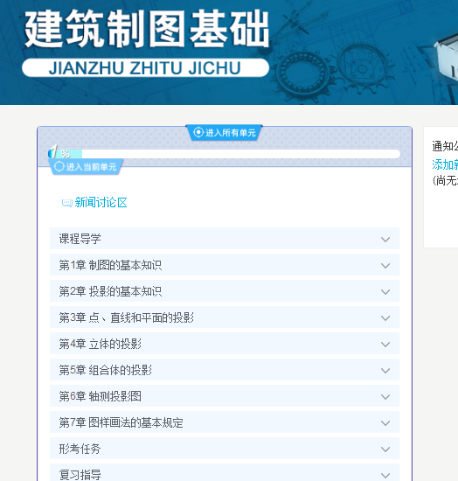
第四步：进入课程后，点击页面区“形考任务”。
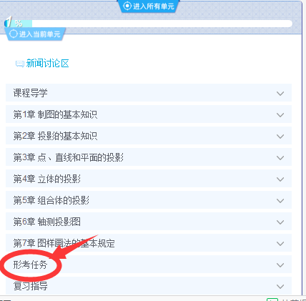

第五步、在形考任务列表中，下载打印“线下形成性考核册，线下完成，完成后请以图片形式上传结果。

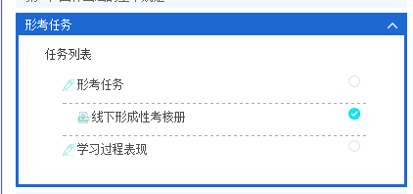

八、在课程讨论区发贴方法及要求：
自主进行课程学习。每学期在线天数不少于25天。每门课程发贴数不少于10条。
发贴步骤：
第一步：在主页面上点击“学习论坛”。
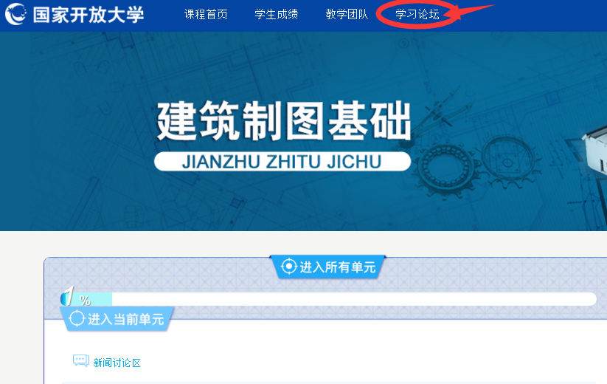
第二步：在页面中点击“进入讨论区”。
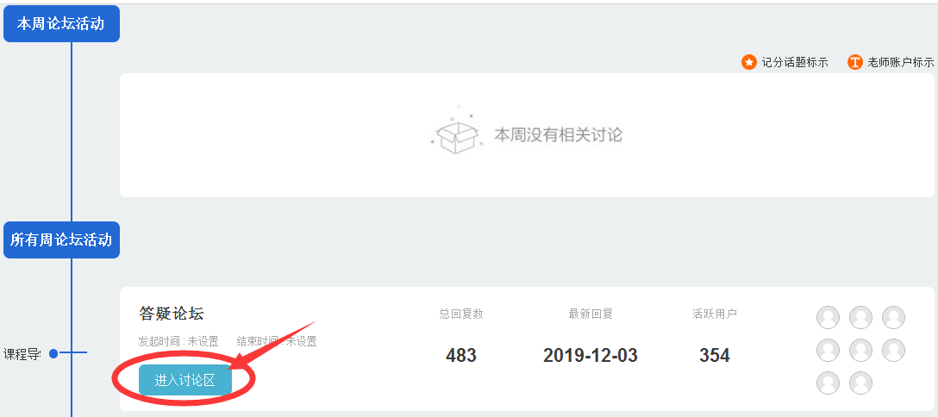

第三步：然后点击“开启一个新话题”。
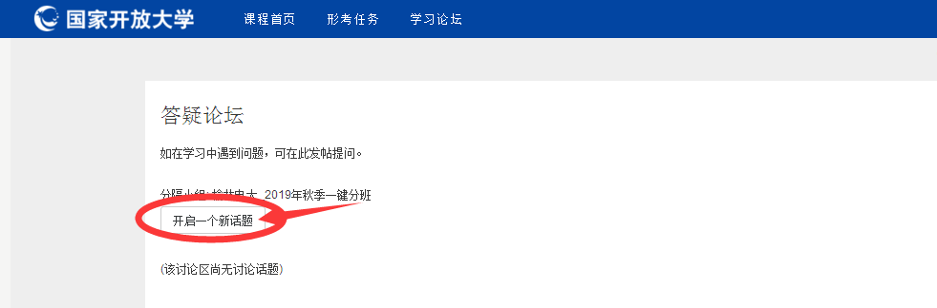

第四步：在“主题”中输入你所要提出的课程问题，在正文中可以详细说明问题。然后点击“发到讨论区上”即可。
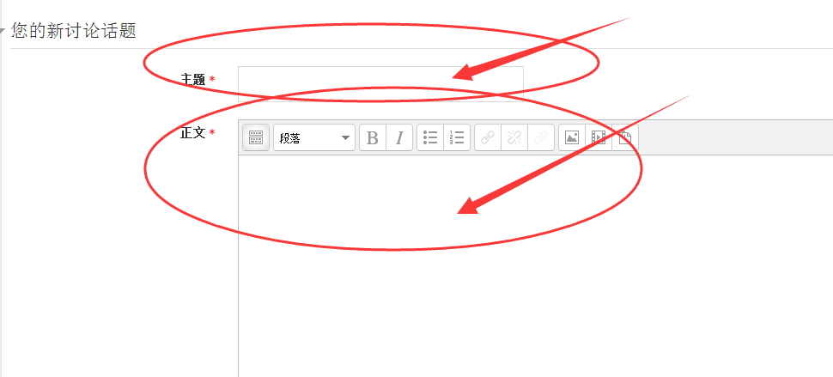

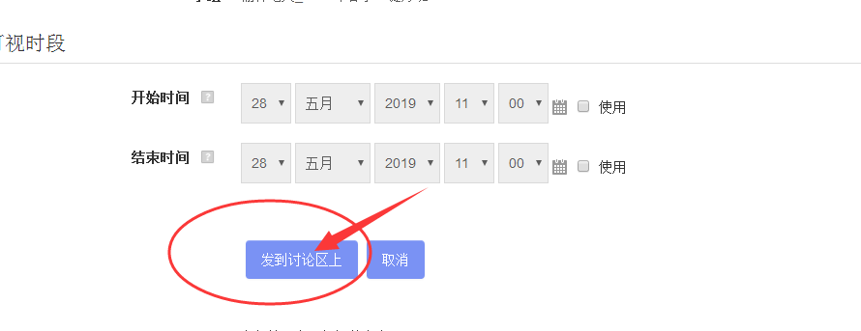
九、任课教师联系方式：
辅导教师：毕郑南
电 话：18909126169
Q Q号：411659363
邮 箱：411659363@qq.com

